 | УНИВЕРЗИТЕТ У НОВОМ САДУ  ФАКУЛТЕТ ТЕХНИЧКИХ НАУКА У НОВОМ САДУ | 

Ђорђе Ристић

СИСТЕМ ЗА АУТОМАТСКО
УПРАВЉАЊЕ ПРАОНЕ
ШЕЋЕРНЕ РЕПЕ

ЗАВРШНИ РАД
-Основне академске студије-

Нови Сад, 2024

Редни број, РБР:
Идентификациони број, ИБР:
Тип документације, ТД: |  | Монографска документација
Тип записа, ТЗ: |  | Текстуални штампани материјал
Врста рада, ВР: |  | Дипломски рад
Аутор, АУ: |  | Ђорђе Ристић
Ментор, МН: |  | Проф. др Велимир Чонградац
Наслов рада, НР: |  | Ситем за аутоматско управљање праоне шећерне репе
Језик публикације, ЈП: |  | Српски / ћирилица
Језик извода, ЈИ: |  | Српски
Земља публиковања, ЗП: |  | Република Србија
Уже географско подручје, УГП: |  | АП Војводина
Година, ГО: |  | 2024.
Издавач, ИЗ: |  | Ауторски репринт
Место и адреса, МА: |  | Нови Сад, Трг Доситеја Обрадовића 6
Физички опис рада, ФО:  (поглавља/страна/ цитата/табела/слика/графика/прилога) |  | 10/36/14/26/1
Научна област, НО: |  | Електротехника и рачунарство
Научна дисциплина, НД: |  | Рачунарски управљачки системи
Предметна одредница/Кључне речи, ПО:
УДК
Чува се, ЧУ: |  | У библиотеци Факултета техничких наука, Нови Сад
Важна напомена, ВН: |  | Нема
Извод, ИЗ: |  | У овом пројекту приказана је реализација система за аутоматско управљање праоне шећерне репе.Објашњен је принцип функционисања праоне шећерне репе, кроз P&I дијаграм и приказан је процес аутоматизације резања шећерне репе који је реализован у Codesys окружењу.
Датум прихватања теме, ДП:
Датум одбране, ДО:
Чланови комисије, КО: | Председник:
 | Члан:
 | Члан: |  | Потпис ментора
 | Члан, ментор: | Проф. др Велимир Чонградац, ред. проф.
Образац Q2.НА.04-05 - Издање 1
Accession number, ANO:
Identification number, INO:
Document type, DT: |  | Monographic publication
Type of record, TR: |  | Textual printed material
Contents code, CC: |  | Bachelor thesis
Author, AU: |  | Đorđe Ristić
Mentor, MN: |  | Velimir Čongradac, PhD
Title, TI: |  | System for automatic control of sugar beet washer
Language of text, LT: |  | Serbian
Language of abstract, LA: |  | Serbian
Country of publication, CP: |  | Republic of Serbia
Locality of publication, LP: |  | Autonomous Province of Vojvodina
Publication year, PY: |  | 2024.
Publisher, PB: |  | Author’s reprin
Publication place, PP: |  | Novi Sad, Dositeja Obradovića sq. 6
Physical description, PD:  (chapters/pages/ref./tables/pictures/graphs/appendixes) |  | 10/36/14/26/1
Scientific field, SF: |  | Electrical Engineering
Scientific discipline, SD: |  | Computer Engineering, Computer Control Systems
Subject/Key words, S/KW:
UC
Holding data, HD: |  | The Library of Faculty of Technical Sciences, Novi Sad, Serbia
Note, N:
Abstract, AB: |  | In this bachelor’s thesis, the implementation of a system for automatic control of sugar beet washing is presented.The principle of functioning of sugar beet washing is explained, through a P&I diagram, and the process of automating sugar beet cutting, which was implemented in the Codesys environment.
Accepted by the Scientific Board on, ASB:
Defended on, DE:
Defended Board, DB: | President:
 | Member:
 | Member: |  | Menthor's sign
 | Member, Mentor: | Velimir Čongradac, PhD, Full professor
Obrazac Q2.НА.04-05 - Izdanje 1
(Податке уноси предметни наставник - ментор)
Студијски програм: | Рачунарство и аутоматика
Студент: | Ђорђе Ристић | Број индекса: | RA 16/2020
Степен и врста студија: | Основне академске студије
Област: | Рачунарски управљачки системи
Ментор: | Проф. др Велимир Чонградац
НА ОСНОВУ ПОДНЕТЕ ПРИЈАВЕ, ПРИЛОЖЕНЕ ДОКУМЕНТАЦИЈЕ И ОДРЕДБИ СТАТУТА ФАКУЛТЕТА
ИЗДАЈЕ СЕ ЗАДАТАК ЗА ЗАВРШНИ РАД, СА СЛЕДЕЋИМ ЕЛЕМЕНТИМА:
- проблем – тема рада;
- начин решавања проблема и начин практичне провере резултата рада, ако је таква провера неопходна;

НАСЛОВ ЗАВРШНОГ РАДА:
Ситем за аутоматско управљање праоне шећерне репе
ТЕКСТ ЗАДАТКА:
У оквиру дипломског рада потребно је:
- Детаљно објаснити процес чишћења и прања шећерне репе
- Описати принцип рада праоне шећерне репе
- Приказати све компоненте и процесе кроз PI дијаграм
- Приказати систем за аутомацког управљање процеса преко Centum система
- Реализовати систем за аутоматско управљање резалица шећерне репе у софтверу
- Истакнути значај аутоматизације праоне шећерне репе у процесу производње шећера

Руководилац студијског програма: | Ментор рада:
Проф. др Милан Рапаић | Проф. др Велимир Чонградац

Примерак за: □ - Студента; □ - Ментора

Образац Q2.НА.04-03 - Издање 1

Садржај

- Увод.............................................................................................................................................................................1
- Историја прераде шећерне репе.................................................................................................................2
- Прерада шећерне репе.....................................................................................................................................3
- Припрема шећерне репе за екстракцију................................................................................................5
- Структура праоне шећерне репе................................................................................................................8
  - 5.1 Хватачи камена...............................................................................................................................8
  - 5.2 Хватачи траве..................................................................................................................................9
  - 5.3 Магиун..............................................................................................................................................10
  - 5.4 Роленрост........................................................................................................................................11
  - 5.5 Пралица репе.................................................................................................................................12
  - 5.6 Пужни транспортер...................................................................................................................13
  - 5.7 Лопатасти транспортер..........................................................................................................13
  - 5.8 Резалице репе...............................................................................................................................14
  - 5.9 Рото сито.........................................................................................................................................15
  - 5.10 Одвајач воде и уломака........................................................................................................16
  - 5.11 Траке за уломке и траву.......................................................................................................17
  - 5.12 Елеватор........................................................................................................................................17
- P&I дијаграм процеса......................................................................................................................................18
  - 6.1 Грубо пречишћавање...............................................................................................................19
  - 6.2 Фино пречишћавање и резање...........................................................................................20
  - 6.3 Одвајање уломака.......................................................................................................................21
  - 6.4 Табела улаза и излаза система...........................................................................................22
- Centum-Yokogawa DCS....................................................................................................................................25
  - 7.1 Centum...............................................................................................................................................26
  - 7.2 Архитектура Centum система..............................................................................................27
  - 7.3 Праона шећерне репе у Centum систему.......................................................................30
- Систем аутоматског управљања резалица шећерне репе.........................................................31
  - 8.1 Реализација у Codesys окружењу......................................................................................31
  - 8.2 Принцип рада једне резалице............................................................................................32
- Закључак..............................................................................................................................................................34
- Литература...........................................................................................................................................................35

Списак слика

Слика 3.1 Шема прераде шећерне репе до густог сока......................................................................................................................3
Слика 3.2 Шема прераде густог сока до шецера за конзумирање...............................................................................................4
Слика 4.1Репни. канали.......................................................................................................................................................................................5
Слика 4.2 Пумпе 315kW за дизање репе....................................................................................................................................................6
Слика 4.3Производ добијен резањем.........................................................................................................................................................7
Слика 5.1 Хватач камена.....................................................................................................................................................................................9
Слика 5.2 Хватач траве........................................................................................................................................................................................9
Слика 5.3 Магиун..................................................................................................................................................................................................10
Слика 5.4 Роленрост...........................................................................................................................................................................................11
Слика 5.5 Пралица репе....................................................................................................................................................................................12
Слика 5.7 Лопатасти транспортер репе...................................................................................................................................................14
Слика 5.8 Резалице репе...................................................................................................................................................................................14
Слика 5.9 Рото сито............................................................................................................................................................................................15
Слика 5.10 Одвајач воде и уломака............................................................................................................................................................16
Слика 6.3 P&I целог процеса..........................................................................................................................................................................18
Слика 6.1 P&I дијаграм грубог пречишћавања...................................................................................................................................19
Слика 6.2 P&I дијаграм финог пречишћавања и резања..............................................................................................................20
Слика 6.3 P&I одвајања уломака................................................................................................................................................................. 21
Слика 7 DCS.............................................................................................................................................................................................................25
Слика 7.1 Yokogawa DCS...................................................................................................................................................................................26
Слика 7.2 Архитектура FCS...........................................................................................................................................................................27
Слика 7.3.1 Изглед праоне репе у Centumu..........................................................................................................................................30
Слика 7.3.2 Отворен прозор за управљање са вентилом..............................................................................................................30
Слика 8.1 Модел систеа аутоматског управљаља резалица........................................................................................................31
Слика 8.2 Модел резалице..............................................................................................................................................................................32
Слика 8.3 Резалица у аларму.........................................................................................................................................................................33

УВОД

Систем за аутоматско управљање праоне шећерне репе користи се за рачунарско управљање и надзор прања и чишћења шећерне репе, осигуравајући сигуран и константан доток материјала за рад фабрике шећера. Овај систем је од суштинског значаја у модерном процесу производње шећера, јер осигурава константан доток пречишћеног материјала уз што мање губитке.Он игра кључну улогу у оптимизацији процеса производње шећера и обухвата аутоматизацију различитих фаза као што су:
- Контрола улаза репе: Систем надзире количину и квалитет шећерне репе која улази у процес, омогућавајући подешавање параметара у реалном времену како би се постигао најбољи однос прераде и чишћења.
- Прање и чишћење: Ово укључује механичко чишћење и прање шећерне репе како би се уклониле нечистоће попут земље, камења и осталих нежељених материјала. Систем контролише ток воде, брзину бубњева и осталих компоненти, осигуравајући максималну ефикасност уз минималан отпад.
- Одвод воде и филтрација: Аутоматизована контрола одвода воде и филтрационих система омогућава рециклажу воде и смањење укупне потрошње, што доприноси еколошкој ефикасности процеса.
- Интеграција са другим системима фабрике: Повезаност са другим фазама производње шећера, као што су млевење и екстракција сока, обезбеђује несметано функционисање целокупног процеса, уз минималне губитке.

Рад се састоји од десет поглавља. Прво поглавље представља увод . Друго поглавље се тиче историје саме шећерне индустрије и њеног развоја . У трећем поглављу је објашњен цео процес прераде шећерне репе и његови делови,док је у четвртом делу детаљно појашњен процес припреме шећерне репе за екстракцију. Пето поглавље обухвата саму структуру праоне шећерне репе и њених елемената. У шестом делу је приказан P&I дијаграм праоне шећерне репа и објашњен начин рада уз табелу улаза и излаза система. На седмом поглављу је приказан и објашњен рад праоне преко Centum система.Осмо поглавље обухвата реализацију система аутоматског управљања резалице шећерне репе,приказ система у Codesys окружењу и његов опис кроз визуелизацију. У деветом поглављу ће се извести целокупан закључак о важности система аутоматског управљања праона шећерне репе и њених делова за што квалитетнији рад фабрика шећера.У последњем дестом погављу је наведе списак литературе која је коришћена и раду.

.

ИСТОРИЈА ПРЕРАДЕ ШЕЋЕРНЕ РЕПЕ

Почетак у 18. веку
Иако је шећерна трска вековима била главни извор шећера, немачки хемичар Андреас Маргграф направио је револуционарно откриће 1747. године. Он је открио да се шећер може добити и из шећерне репе, што је показало да ова биљка садржи сахарозу, исту супстанцу као и шећерна трска. Маргграфово откриће било је преокрет у начину на који се посматрао шећер, али је његов ученик, Франц Карл Ахард, заслужан за примену овог открића на индустријском нивоу.

Прве фабрике шећера од репе
Године 1801, Ахард је отворио прву фабрику шећера од шећерне репе у Силезији (тадашњој Пруској). Ово је био почетак нове индустрије, која је омогућила Европи да производи шећер независно од увоза шећерне трске из тропских крајева. Ипак, почетни развој био је спор и скуп због ограничених технологија и малог приноса шећера из репе.

Наполеонов подстицај
Прерада шећерне репе добила је огроман подстицај током Наполеонових ратова (почетком 19. века). Када је уведен трговински ембарго на увоз шећера од шећерне трске због континенталне блокаде, Наполеон је охрабрио развој индустрије шећера од репе у Француској. Он је нудио субвенције и друге подршке за изградњу нових фабрика, што је омогућило брз раст индустрије. У то време, шећерна репа је постала примарни извор шећера у континенталној Европи.

Средина и крај 19. века: Индустријска револуција
Са развојем индустријализације у 19. веку, технолошке иновације су значајно побољшале процес прераде шећерне репе. Уведена је дифузиона метода екстракције шећера, која је заменила примитивније методе цеђења, омогућавајући већи принос и бољу ефикасност. Поред тога, напредак у пољопривреди довео је до узгоја бољих сорти шећерне репе са већим садржајем шећера.Током овог периода, многе европске земље, попут Немачке, Француске и Русије, постале су центри производње шећера од репе. Ово је смањило зависност Европе од шећерне трске, која је углавном расла у колонијалним подручјима.

Модерна ера
Током 20. века, индустрија шећера од репе наставила је да расте, уз све већу аутоматизацију производних процеса. Индустријске фабрике постале су високо ефикасне, уз коришћење модерне технологије за екстракцију и пречишћавање шећера. Контролни системи, као што су DCS (Distributed Control Systems), омогућили су аутоматизован надзор и управљање процесима као што су прање репе, дифузија и филтрација.Данас шећерна репа чини приближно 20% светске производње шећера, док шећерна трска остаје доминантан извор у тропским подручјима.

прерада шећерне репе

Технолошки поступак производње шећера је континуалан. Одвија се по фазама процеса које су међусобно повезане у технолошку целину. Поред основног технолошког процеса производње шећера, технологија обухвата и помоћне процесе и операције у погонима за производњу енергије, помоћних материјала и дораду нуспроизвода.
Основни технолошки поступак производње шећера може се поделити у шест фаза по следећем хронолошком редоследу:
- Припрема шећерне репе за екстракцију, дифузија
- Екстракција шећера из резанаца репе, дифузија
- Чишћење сока
- Концентрисање, упаравање сока
- Кристализација сахарозе
- Дорада кристала
Део фабрике у којем се одвијају прве четири фазе процеса и добија међупроизвод густи сок назива се „сирови део”, док се други део погона, у којем се из густог сока даљом прерадом добија финални производ – конзумни кристал, назива „рафинерија”.

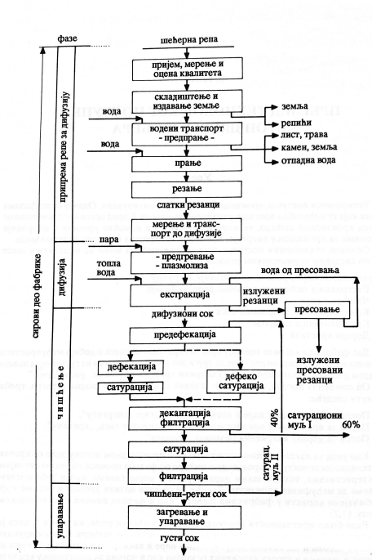
Слика 3.1 Шема прераде шећерне репе до густог сока

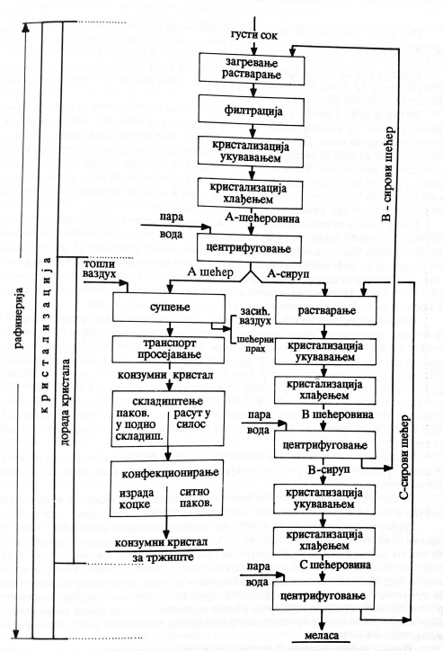
Слика 3.2 Шема прераде густог сока до шецера за конзумирање
Од помоћних погона, непосредно везаних за процес производње шећера, треба поменути следеће:
- Погон за производњу паре и електричне енергије, „енергану”,
- Погон за производњу кречног млека и сатурационог гаса, „кречану”,
- Погон за дораду излужених резанаца, „сушару”.

ПРИПРЕМА ШЕЋЕРНЕ РЕПЕ ЗА ЕКСТРАКЦИЈУ

Истовар репе у репне канале – У фабричком кругу шећерна репа се истовара у репне канале. За истовар шећерне репе из друмских возила и вагона најчешће се примењује водени млаз. Покретном млазницом, под притиском, водени млаз спира шећерну репу из возила директно у репни канал. Шећерна репа се истовара из возила и тзв. „сувим истоваром”. Возило се може празнити нагибањем, при чему се примењује нагибни уређај спојен са транспортном траком која пребацује репу у репни канал или складиште. Шећерна репа се може истоварати и помоћу дизалица монтираних на покретном крану или возилу погодном за слагање репе у каналу.
Репни канали су отворена бетонска складишта у којима се прихвата шећерна репа најмање за потребе дводневне прераде фабрике. Кроз репне канале на најнижем месту пролази канал звани „кинета”, која је нагнута према фабрици 15 до 20%, тако да обезбеђује да се шећерна репа суспендована у води креће према фабрици брзином око 1 м/с. Шећерна репа се обрушава из репног канала у кинету млазом воде под притиском 0,304 МРа (3 атм). Најповољнији однос шећерне репе и воде у суспензији је 1:5, а у пракси се креће и до 1:8, што је неповољно са гледишта потрошње воде.
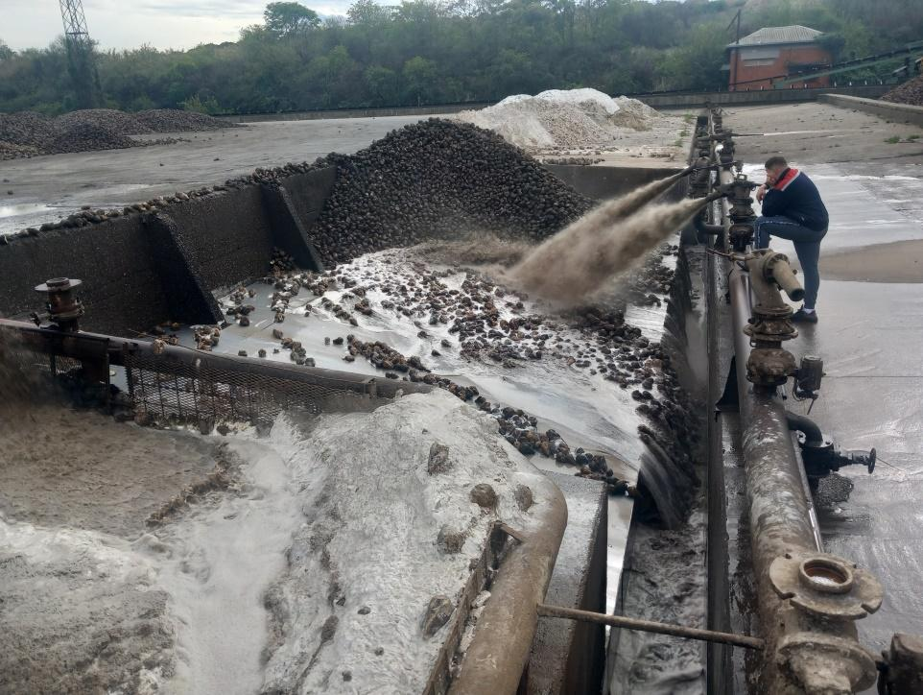
Слика 4.1 Репни канали
Издвајање примеса од репе – Шећерна репа која долази на прераду садржи 15%, па и више, примеса. У току транспорта шећерне репе кроз кинету одваја се део нечистоћа које вода носи заједно са репом. На делу кинете испред пумпе уграђен је одвајач камена и одвајач траве. У одвајачу камена одвајају се сви специфично тежи комади из суспензије, као што су: камен, комади земље, песак, метални предмети и др. Одвајач камена ради на принципу противструјне сепарације у воденом стубу, који настаје убацивањем воде кроз отвор на дну кинете. Пливајуће нечистоће одвајају се помоћу грабуља које су уроњене у суспензију икрећу се супротно току кретања шећерне репе. Сакупљена трава и лишће се отреса са грабуља на горњој страни уређаја и избацује из кинете.

Испред одвајача камена и траве у кинету се поставља засун, затварач, којим се може прекинути довод репе у случају застоја у преради, како би се спречило њено нагомилавање. За обезбеђење равномерног протока суспензије кроз кинету, испред одвајача камена и лишћа или испред пумпе, поставља се уређај за дозирање шећерне репе.
Шећерна репа се диже из кинете до уређаја за прање, најчешће, са центрифугалном репном пумпом. На излазу из потисне цеви репне пумпе, репа се одваја од воде на косим решеткама или ротирајућим гуменим ваљцима „роленросту”. Зазором решетке подешава се величина комадића репе, репића и уломака која се издваја са водом. Поред пумпи за подизање репе користе се траке и елеватори, али се тада вода за транспорт репе и уломци издвајају испред транспортног уређаја.

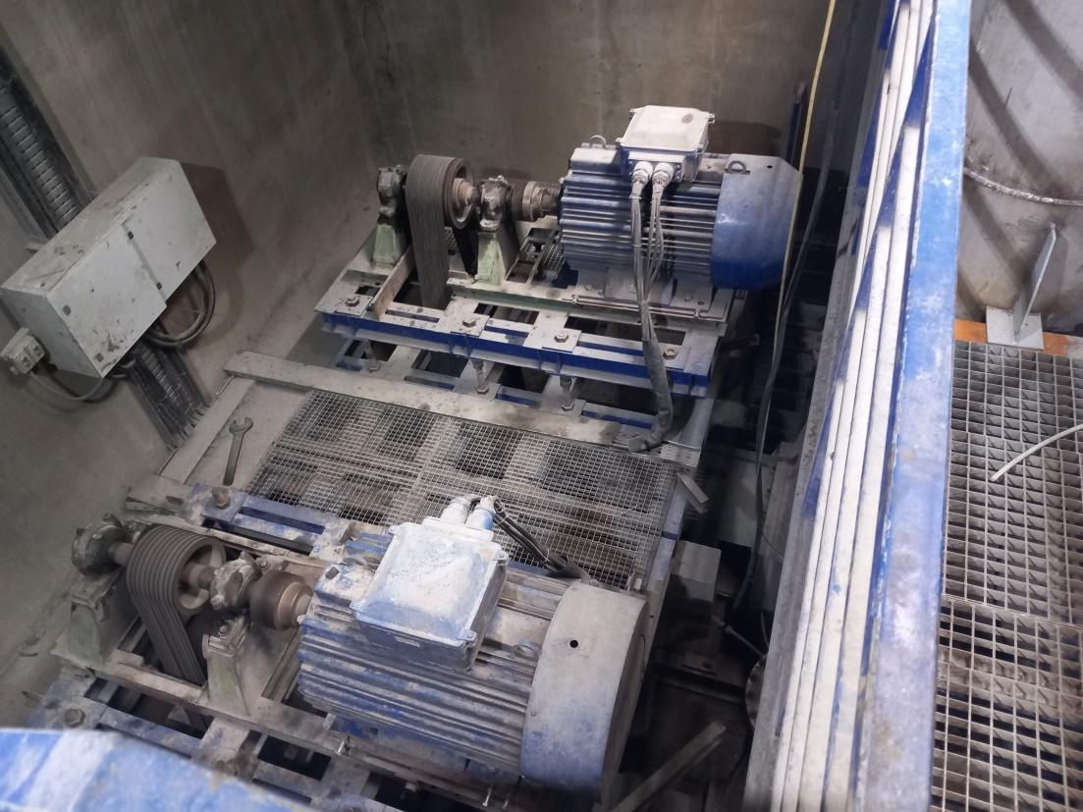
Слика 4.2 Пумпе 315kW за дизање репе

Прање шећерне репе – У току воденог транспорта постиже се делимично прање репе и одстрањивање нечистоћа. За потпуно одстрањивање нечистоћа, ситних уломака и репића користе се уређаји за прање шећерне репе. Највише се користе пралице, поред овог система користе се пралице са ротирајућим бубњем и бескрајном траком. У уређају за прање, зависно од система, користи се вода у количини 1 : 1,5 до 1 : 3 у односу на репу. У току прања са репе се отклањају све нечистоће и одвајају се ситни уломци и репићи. Пре транспорта у кош резалице, репа се испира воденим раствором дезинфицијенса и оцеђује.

Резање шећерне репе – Репа се реже у резанце кровастог профила који обезбеђују максималну површину, крутост и порозност насутог слоја репе, што обезбеђује технолошки најповољније услове за екстракцију шећера. Репа се реже на резанце ножевима кровастог профила. Зависно од технолошких карактеристика дифузног уређаја и механичких особина шећерне репе, утврђује се дебљина резанаца. Она се регулише зазором и бројем (нумерацијом) ножа. Квалитет резанаца утврђује се на основу теста Силиновог и Шведског броја. Резанци шећерне репе из левка испод резалице транспортују се транспортном траком до дифузионог уређаја.

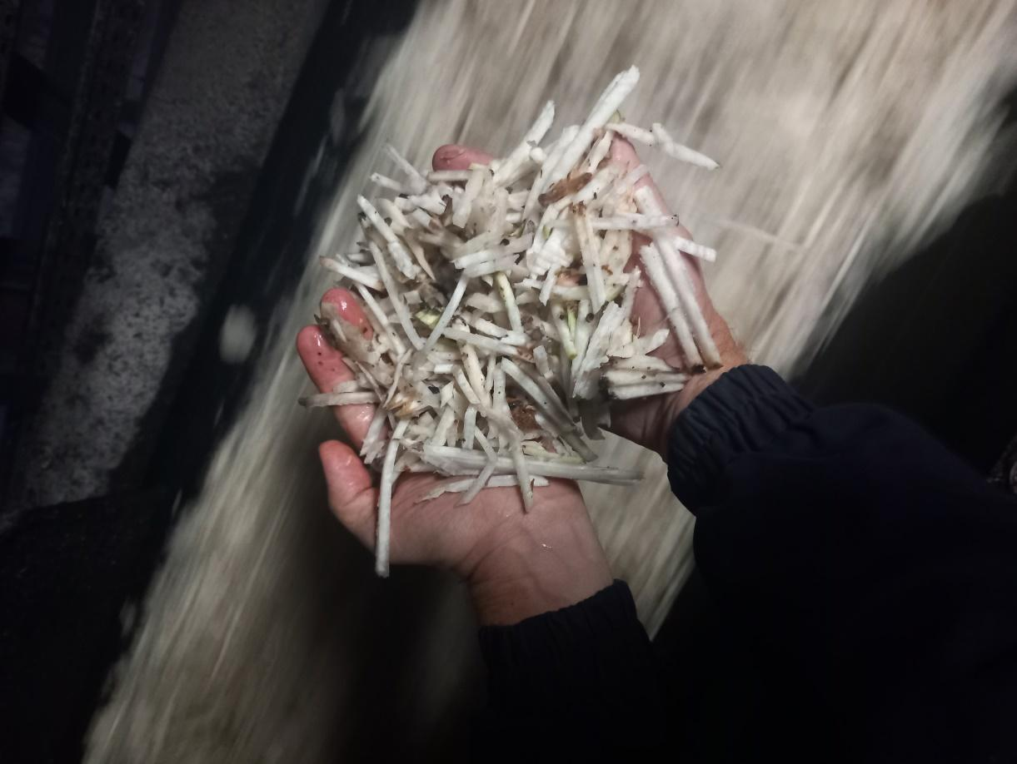

Слика 4.3 Производ добијен резањем

СТРУКТУРА ПРАОНЕ ШЕЋЕРНЕ РЕПЕ

Структура праоне шећерне репе се састоји из основних елемената као што су:
    - Хватач камена
    - Хватач траве
    - Магиун
    - Роленроста
    - Пралице репе
    - Елеватора
    - Пужних транспортера
    - Резалица
    - Лопатастих транспортера
    - Одвајача воде и уломака
    - Трака за уломке и траву
    - Рото сито

Хватачи камена

Хватач камена је уређај који се користи у процесу прераде шећерне репе за уклањање камења и других тешких честица из сирове шећерне репе која долази директно са поља.Он функционише на основу гравитационог и механичког одвајања тешких материјала од лакших, као што су шећерна репа. Уређај може користити водени ток, вибрације или ротирајуће делове како би одвојио камење од шећерне репе.
Принцип рада хватача камена:
- Улаз материјала: Шећерна репа, заједно са камењем, земљом и другим нечистоћама, улази у систем преко транспортне траке или воденог тока. Репа и камење долазе заједно, али се одвајају на основу њихове разлике у тежини.
- Гравитационо одвајање: Хватач камена обично користи водени ток или вибрациони сто, где материјали улазе у просторију у којој се примењује гравитациони принцип. Како се шећерна репа и камење крећу кроз уређај, тежи материјали, као што су камење, због своје густине, падају на дно.
- Систем за одстрањивање камења: На дну хватача камена налази се транспортни систем или ротациони механизам који сакупља тешке материјале (камење) и транспортује их изван система. Камење се сакупља у засебан бункер или на транспортну траку за одстрањивање.

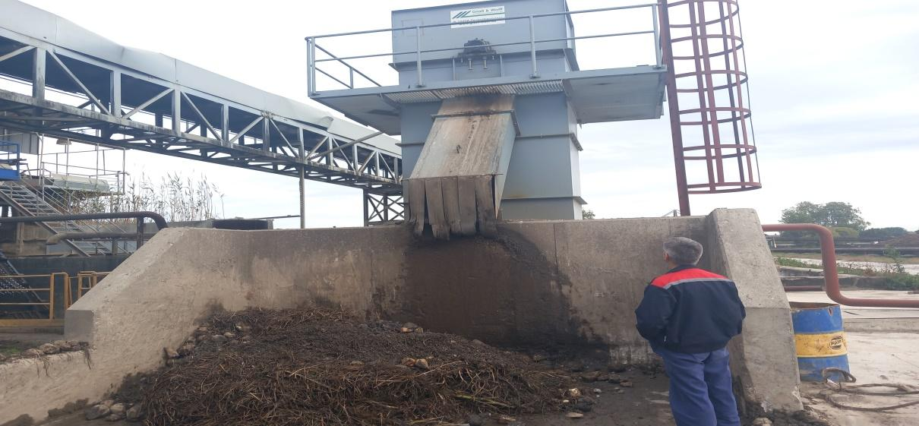
Слика 5.1 Хватач камена

Хватачи траве

Хватач траве је уређај који се користи у преради шећерне репе за уклањање биљних нечистоћа, као што су трава, листови и остали органски остаци. Слично као и хватач камена, његов главни задатак је да осигура да се чиста шећерна репа одвоји од нежељених материјала пре даљих процеса обраде. Функционише на бази гравитације и разлике у густини између шећерне репе и лакших органских материјала. Лакши остаци, као што су трава и листови, лако се одвајају и уклањају из система.
Принцип рада:
- Улаз материјала: Шећерна репа, заједно са травом и другим органским остацима, улази у хватач траве путем транспортне траке или хидротранспортерског система. Овај улаз је дизајниран да прихвати свеже убрану репу.
- Гравитационо одвајање: Када материјал уђе у уређај:Лакши органски остаци (траве и листови) плутају на површини или су одвојени од репе, а тежа шећерна репа, због своје веће густине, тоне на дно.
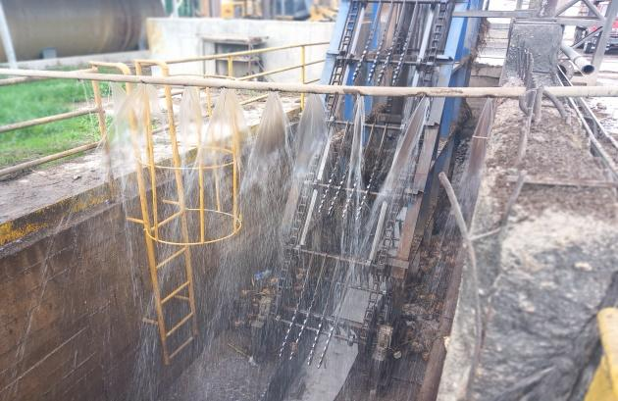
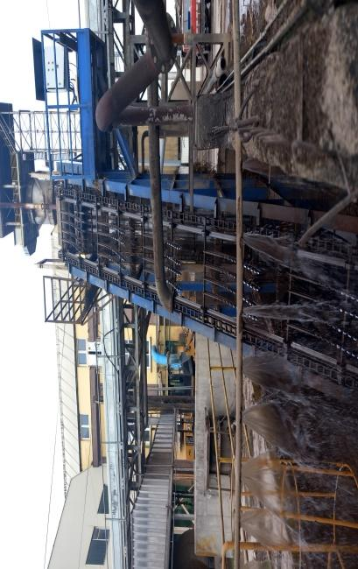
- Одстрањивање траве: Трава се острањује тако што их грабље које су приказан на слици 5.2 купе са повшине воде и одстрањују из система.

Слика 5.2 Хватач траве

Магиун

Магиун је уређај који се користи у преради шећерне репе, са циљем уклањања земље, камења и других чврстих нечистоћа.Он функционише на принципу гравитационог одвајања и хидрауличног транспорта, где се шећерна репа и нечистоће транспортују у воденом току. Коришћење воде омогућава природно одвајање материјала према њиховој густини, где тежи материјали као што су камење и земља падају на дно, док лакша шећерна репа остаје у воденом току и транспортује се даље.

Принцип рада магиуна:
- Улаз шећерне репе и материјала: Шећерна репа, заједно са камењем, земљом и другим нечистоћама, улази у Магиун кроз хидротранспортерски систем где вода служи као транспортно средство. Овај систем обично укључује велики канал или танк испуњен водом.
- Одвајање гравитацијом: Због разлике у густини између шећерне репе и нежељених материјала, камење и тежи материјали падају на дно канала. Густина воде и природна гравитација помажу у одвајању тежих честица од лакших.
- Хидраулички ток: Вода наставља да транспортује шећерну репу кроз систем, док се нечистоће сакупљају на дну уређаја. Шећерна репа плута и креће се уз водени ток ка следећим фазама обраде, као што су додатно прање или сецкање.
- Уклањање нечистоћа: На дну Магиуна се налазе специјални механизми или транспортни системи који сакупљају и уклањају камење, песак и друге нежељене материјале из канала. Ови материјали се избацују у засебне бункере или транспортне траке за даље уклањање.
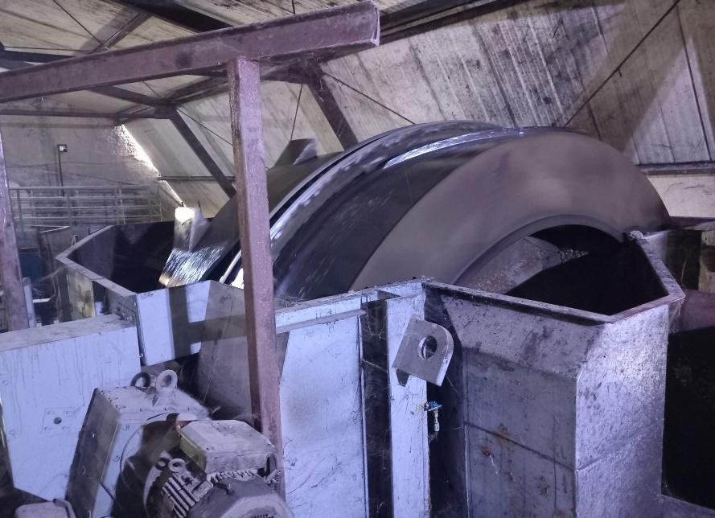

Слика 5.3 Магиун

Роленрост

Релоренст је уређај који се користи у фабрикама шећера за финије механичко чишћење шећерне репе од земље, камења и других чврстих нечистоћаРелоренст се базира на ротационим механичким системима, који су дизајнирани да пребацују шећерну репу кроз одређене сегменте уређаја. Његов рад се ослања на комбинацију механичке вибрације, гравитације и ротирајућих компоненти како би се уклониле нечистоће из шећерне репе.

Принцип рада роленроста:
- Улаз репе и материјала: Сировина која укључује шећерну репу, земљу, камење и друге нечистоће, уноси се у релоренст преко улазне тачке која може бити транспортна трака или контејнер.
- Ротациони и вибрациони механизми: Шећерна репа се креће кроз ротационе бубњеве или системе са вибрацијом. Ротација узрокује да се шећерна репа креће унапред кроз систем, док се мање честице као што су камење, земља и песак испуштају кроз специјално дизајниране отворе или решетке на дну уређаја.
- Одвајање на основу величине и тежине: Као и код роленроста, разлика у тежини и величини између шећерне репе и нечистоћа омогућава ефикасно одвајање. Лакша и већа шећерна репа наставља да се креће кроз систем, док тежи материјали падају на доње делове уређаја и одстрањују се.
- Чишћење и испуштање репе: Након проласка кроз цео систем, шећерна репа излази са друге стране уређаја, очишћена од већине чврстих нечистоћа, спремна за следеће фазе прања и обраде.

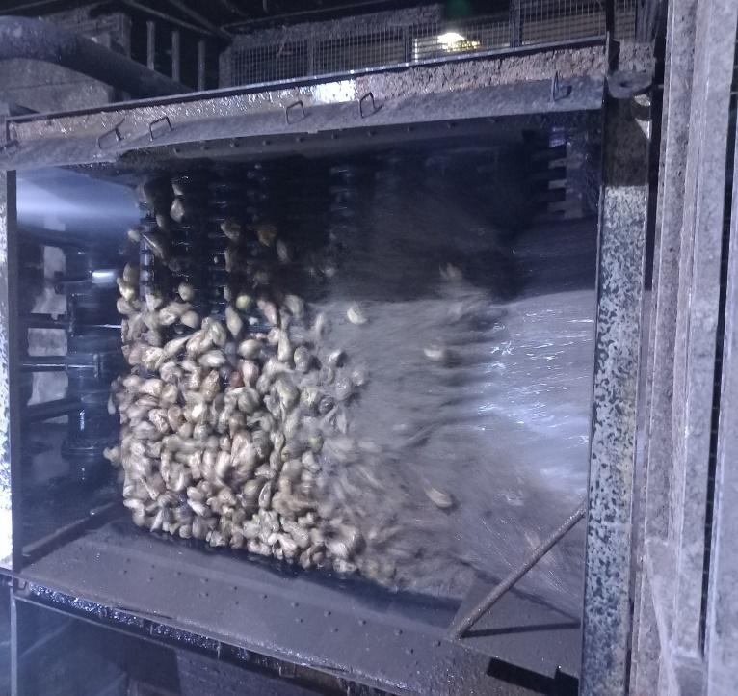
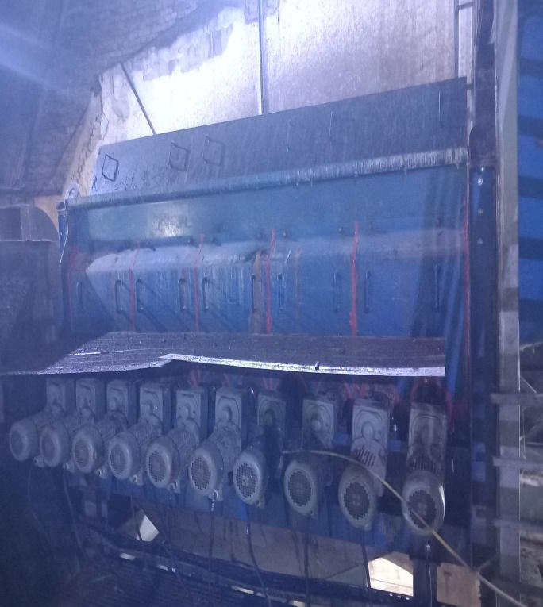

Слика 5.4 Роленрост

Пралица репе

Пралица репе је уређај који се користи у преради шећерне репе за уклањање нечистоћа, као што су земља, песак и остали органски остаци, који могу бити присутни на површини репе после жетве. Функционише на принципу механичког прања, где се комбинацијом воде и механичког трљања уклањају нечистоће са површине репе.

Принцип рада пралица репе:
- Улаз репе: Сировина (шећерна репа) улази у пралицу директно из роленроста . Уређај је обично постављен на начин да прихвата велике количине репе директно из система за хватање.
- Додавање воде: У пралици репе, вода се додаје у процес прања. Ова вода може бити пречишћена или рециклусана из других делова система. Вода се распршује унутар уређаја, стварајући хидраулични ток.
- Механичко трљање: Унутар пралице налазе се механизми као што су четке или дискови који се ротирају и физички трљају површину репе. Ово механичко дејство помаже у уклањању прљавштине, песка и осталих нечистоћа.
- Одвајање нечистоћа: Нечистоће које су одвојене од репе одлазе у одводе или се одводе у засебне бункере. Чиста репа се одваја од прљавштине и наставља своје кретање кроз систем.

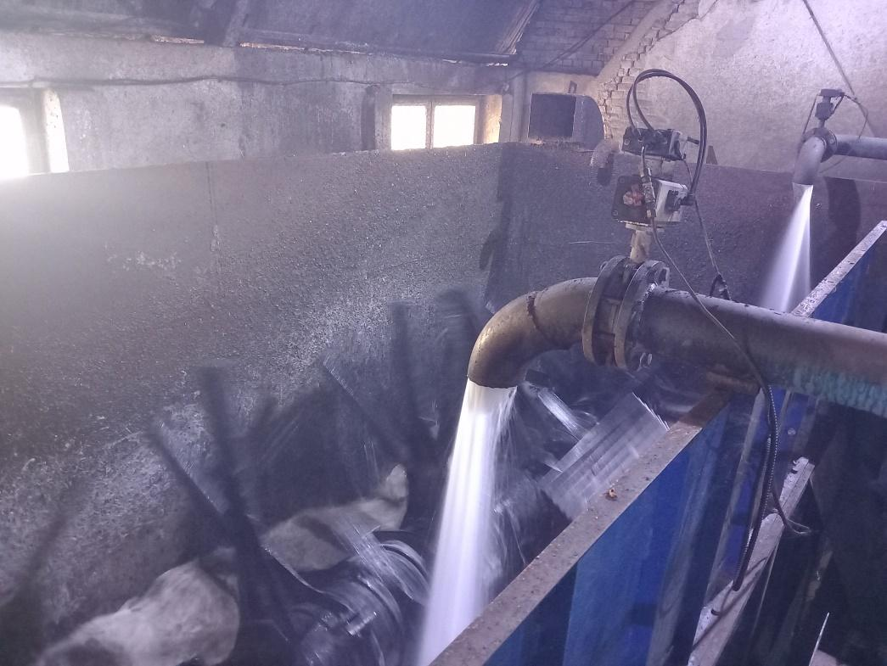
Слика 5.5 Пралица репе

Пужни траспортер

Пузни транспортер (или пузни механизам) је уређај који се користи за транспортовање материјала низ нагиб или равну површин.Он функционише на принципу механичког преноса и гравитације, где се материјали померају дуж транспортерске траке под дејством сопствене тежине и механичког померања.

Принцип рада пузног транспортер:
- Улаз репе: Сировине улазе у пузни транспортер. Ово се одвија на почетку транспортера, где се материјали долази из пралице репе.
- Механички покрет: Пузни транспортер користи електрични мотор или хидраулични систем за покретање. Мотор повлачи или гура транспортерску траку, која се може померати нагоре, надоле или равномерно.
- Премештање материјала: Материјали на транспортерској траци се крећу напред. Код нагнутог транспортера, материјали се крећу под дејством гравитације, што олакшава транспорт. Ово помаже у смањењу потрошње енергије.

Лопатасти транспортер

Лопатасти транспортер се у процесу прераде шећерне репе користи за транспорт и премештање репе до бункера резалица .Лопатасти транспортер у овој индустрији функционише на принципу механичког преноса, где ротација осовине помаже у премештању шећерне репе .

Принцип рада:
- Улаз репе: Шећерна репа, долази из пужног транспортера и улази у лопатасти транспортер
- Ротација осовине: Лопатасти транспортер укључује електрични мотор који покреће ротациону осовину. Како се осовина окреће, лопате (или "чешљеви") монтирани на осовини гурају материјал.
- Премештање репе: Лопате гура шећерну репу и преносе је напред. Током овог процеса, лопате помажу у скупљању репе и њеном премештању дуж транспортера.
- Излаз репе: На местима за улаз чиста шећерна репа се избацује у бункере резалица . Овде се често налазе механизми за контролу протока, који могу регулисати количину репе која се преноси у следећу фазу.
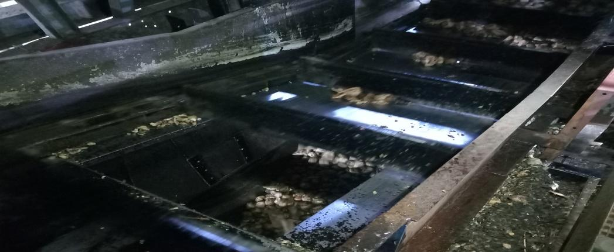
Слика 5.7 Лопатасти транспортер репе

Резалице репе

Резалице репе су уређаји који се користе у преради шећерне репе за сечење целих репа на мање делове, чиме се олакшавају даље фазе обраде и прераде. Ове машине играју важну улогу у фабрикама шећера, јер омогућавају ефикасно и брзо резање репа, што је кључно за постизање максималне продуктивности у производном процесу. Резалице репе функционишу на принципу механичког сечења, где се целе шећерне репе стављају у уређај и секу на мање делове помоћу сечива или ротирајућих алата.

Принцип рада резалица репе:
- Улаз репе: Целе шећерне репе улазе у резалицу путем лопатасте траке. Уређај је обично постављен на начин да прима велике количине репе.
- Сечиво и механизам: Унутар резалице налазе се сечива или ротирајући алати који су дизајнирани за резање репе. Ова сечива су често направљена од чврстих материјала, као што су челик или легуре отпорне на хабање, да би издржала интензивну употребу.
- Резни процес: Када репа уђе у резалицу, механизам активира сечива, која почињу да се ротирају. Ротација сечива пружа високу брзину сечења, омогућавајући да се репа брзо и прецизно исече на жељене величине (на пример, на кришке или коцкице).
- Излаз резаних делова: Након сечења, резани делови шећерне репе излазе из резалице и прелазе у следећу фазу производње.
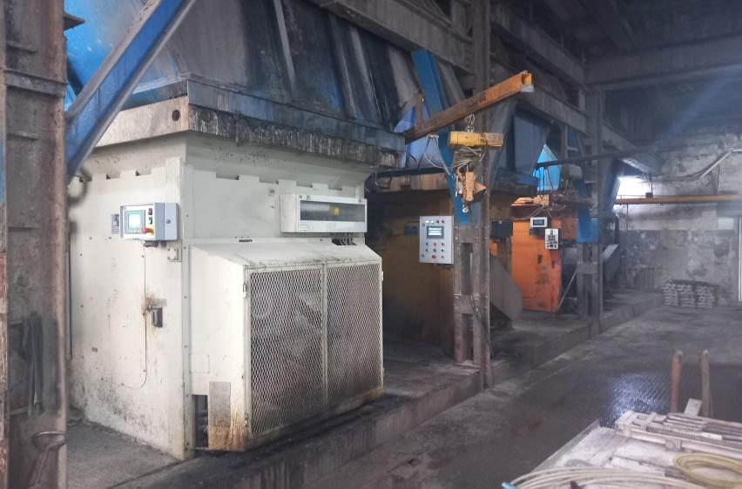
Слика 5.8 Резалице репе

Рото сито
Рото сито (ротационо сито) је уређај који се користи за сепарацију и просејавање материјала у различитим индустријама, укључујући и прераду шећерне репе. У процесу производње шећера, рото сито се користи за одвајање веће нечистоће (као што су каменчићи, комади земље, делови биљака) од шећерне репе или исечене репе, пре него што она уђе у следеће фазе обраде.Рото сито функционише на принципу ротације цилиндричног сита. Материјал који треба да се сепарише улази у ротациони део сита и, захваљујући ротацији, сито омогућава да ситнији материјали и нечистоће пролазе кроз отворе сита, док већи остају унутра и одвајају се.

Принцип рада рото сита:
- Улаз материјала: Шећерна репа или њени исечени делови улазе у рото сито путем транспортне траке или других уређаја. Материјал се убацује у ротациони део сита, који је цилиндричног облика.
- Ротација цилиндра: Рото сито се састоји од цилиндричног сита које ротира око своје осе. Ротација сита омогућава да се шећерна репа лагано премешта и окреће унутар сита.
- Просејавање: Како се материјал креће кроз ротирајући цилиндрични део, ситнији материјали (као што су земља, песак, мали уломци или ситни коренови) пролазе кроз отворе у ситу и сакупљају се у одвојене контејнере или се елиминишу из процеса.
- Одвајање већих нечистоћа: Веће нечистоће (као што су каменчићи или већи делови биљака) не могу да прођу кроз отворе у ситу, па се крећу према крају цилиндра. Ту се сакупљају и одстрањују из процеса путем посебног механизма или испадају из уређаја.
- Излаз чисте репе: Након што је шећерна репа очишћена од ситних нечистоћа, излази на крају ротационог сита и спремна је за даљу обраду, као што су прање, сечење или екстракција шећера.
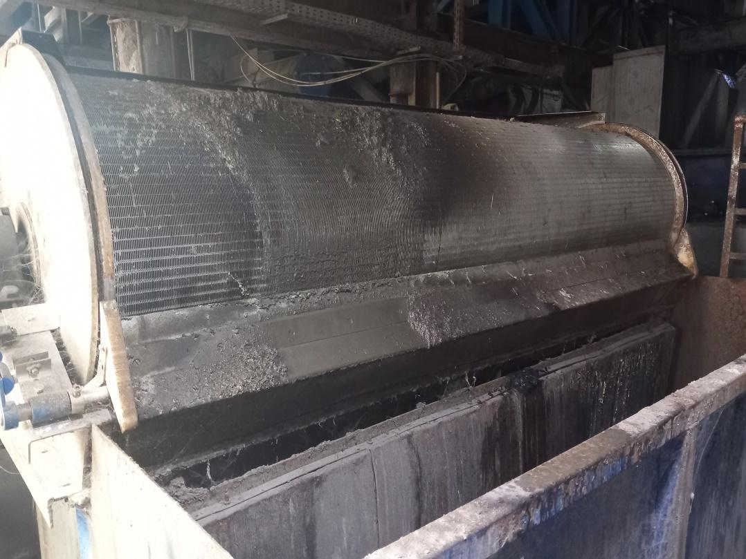
Слика 5.9 Рото сито

Одвајач воде и уломака
Одвајач воде и уломака је уређај који се користи у преради шећерне репе за одвајање воде, остатака земље, песка, и других ситних нечистоћа од самих уломака репе. Његова улога је веома важна у првим фазама производног процеса, јер омогућава да уломци могу да се раздвоје од осталих нечистоћа и искористе као сировина .Одвајач функционише на принципу механичког одвајања уз помоћ гравитације, вибрација, или центрифугалне силе. Комбинујући ове принципе, одвајач уклања вишак воде и ситне материјале који су се залепили за репу током транспорта или жетве.

Принцип рада одвајача воде и уломака:
- Улаз материјала: Комадићи шећерне репе који су опрани, али још увек садрже воду и нечистоће улазе у одвајач преко транспортне траке или пралице.
- Механизам одвајања: Уређај користи решетке које омогућавају да се комадићи шећерне репе крећу дуж површине. Док се репа креће, вода и нечистоће пропадају кроз решетке .
- Излаз: Након што је вишак воде и нечистоћа уклоњен, уломци испадају из одвајача на траку за уломке и враћају пон у систем чисти и спремна за даљи процес прераде, као што су сечење или екстракција шећера.
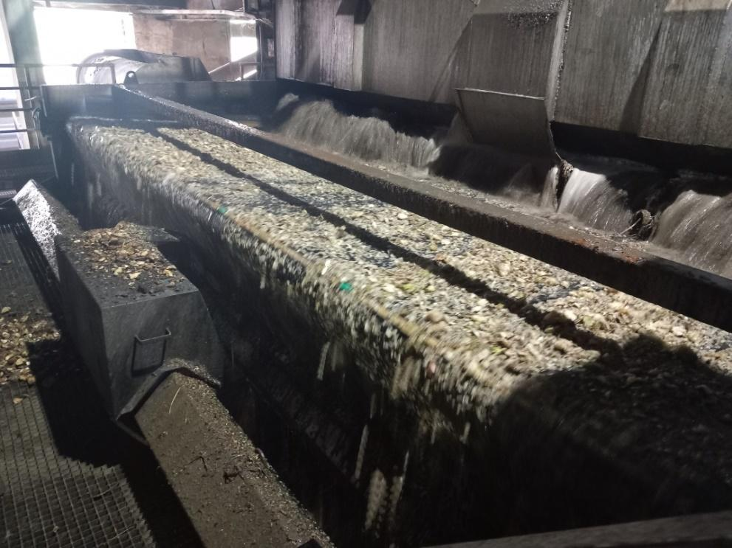
Слика 5.10 Одвајач воде и уломака

Траке за уломке и траву
Трака за уломке и траву је транспортни систем који се користи у преради шећерне репе за ук транспорт остатака попут уломака (ситни делови репе, комадићи коре) и траве која се може мешати са шећерном репом током жетве или транспорта..Траке функционишу на принципу механичког транспорта непожељних материјала и комадића које шаљемо на резање, који су одвојени од шећерне репе кроз различите фазе чишћења и сортирања.

Принцип рада трака за уломке и траву:
- Прикупљање материјала: Током процеса прераде, шећерна репа пролази кроз уређаје као што су хватачи камења, пралице и рото сито. Ови уређаји одвајају нечистоће као што су камење, песак, трава, и уломци (ситни делови репе или корена) од саме репе.
- Транспорт на траци: Одвојени материјали, попут траве и уломака, затим се пребацују на траке за транспорт. Ова трака је обично опремљена гуменом или металном површином која се креће преко ваљака или моторног механизма. Брзина и угао траке су подешени тако да омогућавају ефикасно прикупљање и транспорт одвојених нечистоћа.
- Континуирани рад: Трака се креће континуирано, што омогућава непрекидно одстрањивање траве и уломака. Док се материјали крећу дуж траке, они се могу даље сортирати или директно избацивати у контејнере за отпад.
- Одвајање и одстрањивање: На крају траке, уломци се враћају на резање да би се шецерна репа максимално искористила ,док се трава избацујеиз процеса.

Елеватор

Елеватор је механички уређај који се користи за вертикални или нагнути транспорт материјала..Функционише на принципу континуираног транспорта материјала помоћу транспортних кашика, траке или ланчаног система, који подиже материјал и преноси га на одређену висину.

Принцип рада елеватора:
- Улаз материјала: Уломци , или други материјал који се транспортује, улази у доњи део елеватора, обично преко транспортне траке или другог система за довод.
- Транспортни систем: Главни део елеватора чине кашике (или џепови), које су причвршћене на бескрајну транспортну траку или ланац који се окреће око два точка – један на дну и један на врху елеватора. Како се трака или ланац помера, кашике или џепови захватају уломке на дну и подижу их на већу висину.
- Вертикални или нагнути транспорт: Транспортни систем елеватора може бити вертикалан или нагнут, зависно од потреба постројења. Вертикални елеватори су чести када је потребно подићи материјал директно на велику висину, док се нагнути користе када је потребно савладати мањи нагиб.
- Истовар материјала: Када кашике стигну до врха елеватора, оне се окрећу и испуштају материјал у одређену зону истовара,где уломци упадају директно на тракасти транспорт па у резалице
- Континуирани циклус: Транспортна трака или ланац се непрестано креће, омогућавајући непрекидни ток материјала кроз елеватор. Овај континуирани циклус осигурава ефикасност и омогућава велики проток материјала.

P&I дијаграм процеса

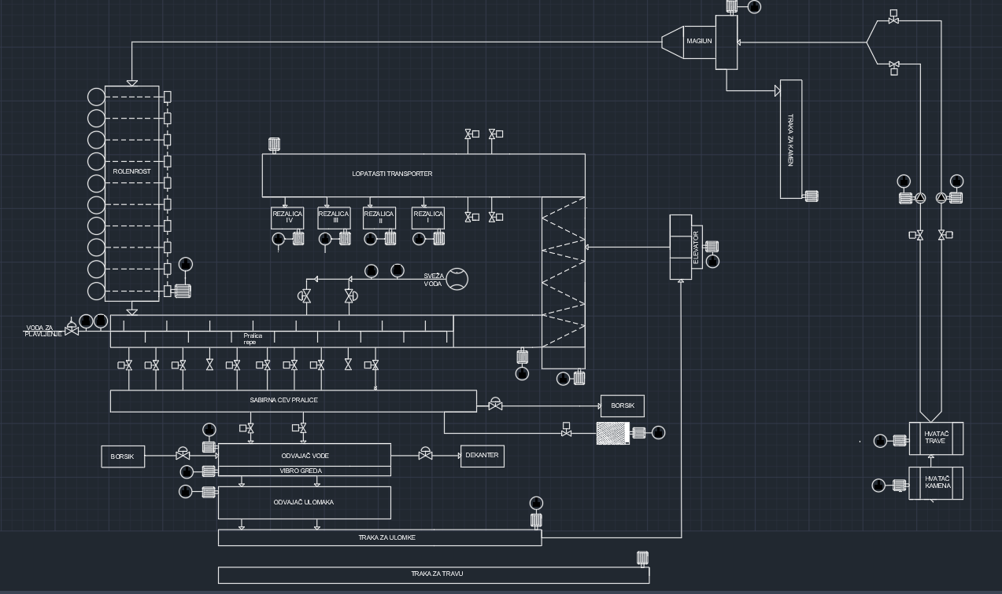
Слика 6.3 P&I целог процеса

P&I дијаграм је подељен на три дела ради лакшег приказа и разумевања процеса прања и резања шећерне репе. Први део чине хватач камена и траве, магиун и репне пумпе, што представља грубо пречишћавање. Други део чине ролерност, пралица репе, транспортери и резалице, што представља финије чишћење и само резање репе. У трећем делу је приказан систем за пречишћавање и одвајање уломака ради максималне искоришћености.

Грубо пречишћавање

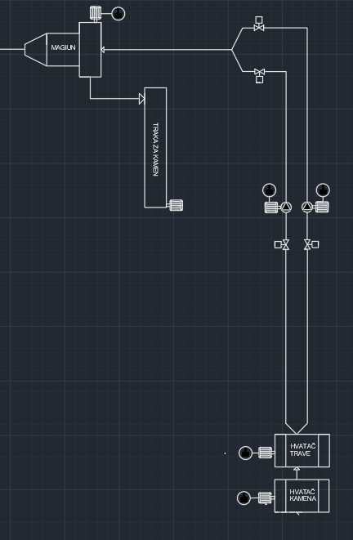
Слика 6.1 P&I дијаграм грубог пречишћавања

На шеми су приказани хватачи камена и траве, репне пумпе са вентилима , магиун и трака камена.Репа из канала долази прво у хватач камена где камена остаје на дну а шећерна репа наставља у хватач траве.У хватачу траве се избацује траве и остали непотребни делови.Затим се великим репним пумпама репа гура до магиуна.Репне пумпе никад не раде истовремено већ увек је дозвољен рад само једне репне ,друга предтавља резерву.Репне пумпе су фрекветно регулисане и повезане су са вентила на улазу и излазу.Репа стиже до магиуна и ту се одвајају нечистоће и веће материје као што је камен које одлазе на траку за камен ,док репа наставља цевовдом даље.

Фино пречишћавање и резање

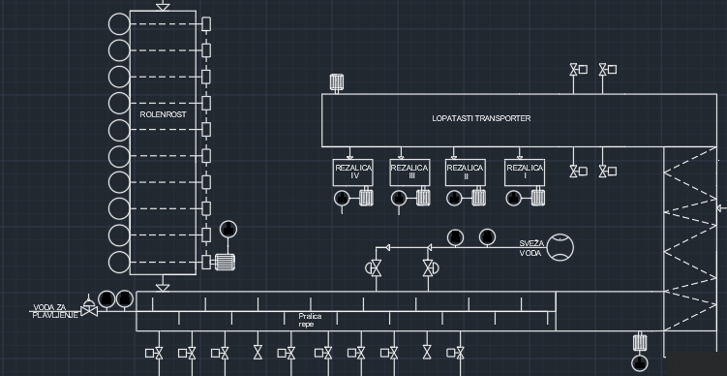
Слика 6.2 P&I дијаграм финог пречишћавања и резања

Шећерна репа долази до роленсроста где прелази преко ваљака како би се очистила од земље и других материја. Она затим упада у пралицу репе где се репа чисти и шаље до резалица,а уломци и нечистоће које падају дно се даље пречишћавају.Код пралице је јако битно да она има констата доток воде. Воде долази из извора свеже воде и на њиховим цевоводима имамо два вентила за регулацију. Други извор воде је пречишћена вода , вода за плављеље чији проток је регулисан вентилом. На цевоводима имамо уграђене мераче протока и мераче ПХ. На дну пралице имамо осам вентила које се наизменична отворају да би све нечистоће и уломци са дна пралице отишли на даље раздвајање. Репа из пралице прелази у пужни транспортер који је одводи даље до лопатастог транспортера. Лопатасти транспорте гура репу у бункере резалице и то тако што се клапне резалице отварају. Репа упада у бункере резалица све док за то постоји могућност (док се бункер не напуни) затим репа прелази на следећи бункер који има отворену клапни. У резалицама се репа реже на листове и таква се даље траком пребацује у нарене система процеса у фабрици шећера.

Одвајање уломака

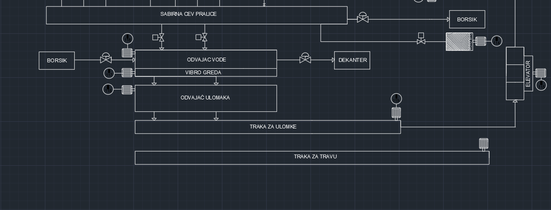
Слика 6.3 P&I одвајања уломака

Уломци и прљавштина из пралице репе се скупљају у сабирној цеви пралице где се даље шаљу помоћу цевовадо са вентилима до одвојача воде.Ако се деси да се сабирна цев препуни тада се отвара део за испуштање где се помоћу рото сита пречишћава ,а вишак воде се шаље у декантер.У одвајачу воде се вишак воде шаље цевовом који има вентил за регулацију на декантер ради пречишћвања и поновне употребне ,док се уломци заједно са травом шаљу у одвајач уломака. Вибро греда се налаза на одвајачу воде да би повремено продрмала сита и одлепила непотребне материје. Уодвајачу уломака уломци се раздвају од траве и других материје и шаљу преко траке за уломке до елеватор који их пребацује до лопатастог транспортера и резалица,а трава и нечистоће се избацују помоћу траке за траву напоље из система. Ово је јако битан део процеса јер количина малих комадића репе (уломака) није занемарљива и представљала би велики губитак сировине за фабрику шећера.

Табела улаза и излаза система

Дигитални улази | Дигитални излази | Аналгони улази | Аналогни излази
Мотор хватача  камена рад | Мотор хватача камена-старт/стоп | Мотор хватача  камена -струја мотора | Мотор репне  пумпе 1-фреквенција
Мотор хватача  камена квар | Мотор хватача  траве -старт/стоп | Мотор хватача траве -струја мотора | Мотор репне  пумпе 2-фреквенција
Мотор хватача  траве -рад | Вентил усиса репне пумпе 1 | Мотор репне  пумпе 1-струја мотора | Мотор магуин хватача камена-фреквенција
Мотор хватача  траве -квар | Вентил усиса репне пумпе 2 | Мотор репне  пумпе 2-струја мотора | Вентил воде за плављење
Вентил усиса репне пумпе 1-отворен | Мотор репне пумпе 1 -старт/стоп | Мотор магуин хватача камена-струја мотора | Мотор пралице  репе-фреквенција
Вентил усиса репне пумпе 1-затворен | Мотор репне  пумпе 2 -старт/стоп | Мотор погона роленроста-струја мотора | Пузни транспортер  репе-фреквенција
Вентил усиса репне пумпе 2-отворен | Вентил потиса репне пумпе 1 | Мотор пралице репе-струја мотора | Резалица 1-фреквенција мотора

Дигитални улази | Дигитални излази | Аналгони улази | Аналогни излази
Вентил усиса репне пумпе 2-затворен | Вентил потиса репне пумпе 2 | Пузни транспортер репе-струја | Резалица 2-фреквенција мотора
Мотор репне пумпе  1-рад | Мотор магуин хватача камена-старт/стоп | Проток воде за плављеље | Резалица 3-фреквенција мотора
Мотор репне пумпе  1-квар | Мотор траке за камен -старт/стоп | Резалица 1-струја мотора | Резалица 4-фреквенција мотора
Мотор репне пумпе  2-рад | Мотор погона роленроста-старт/стоп | Резалица 2-струја мотора | Елеватор за уломке-фреквенција мотора
Мотор репне пумпе  2-квар | Мотор пралице репе-старт/стоп | Резалица 3-струја мотора | Вентил свезе воде 1
Вентил потиса репне пумпе 1-отворен | Пузни транспортер репе-старт/стоп | Резалица 4-струја мотора | Вентил свезе воде 2
Вентил потиса репне пумпе 1-затворен | Лопатасти транспортер-старт/стоп | Елеватор за уломке-струја мотора | Вентил пралице ка борсику
Вентил потиса репне пумпе 2-отворен | Вентил сибера 1 | Рото сито-струја мотора | Рото сито-фреквенција мотора
Вентил потиса репне пумпе 2-затворен | Вентил сибера 2 | Мотор одвајача  воде-струја мотора | Вентил одвајача ка борсику
Мотор магуин хватача камена-рад | Вентил сибера 3 | Одвајач  уломака-струја мотора | Мотор одвајача  воде-фреквенција мотора
Мотор магуин хватача камена-квар | Вентил сибера 4 | Трака за  уломке -струја мотора
Мотор траке за  камен -рад | Резалица 1-старт/стоп | Пх вредност воде за пралицу
Мотор траке за  камен -квар | Резалица 2-старт/стоп | Проток воде за пралицу
Мотор погона роленроста-рад | Резалица 3-старт/стоп | Пх вредност воде за пралицу
Мотор погона роленроста-квар | Резалица 4-старт/стоп | Пх вредност воде за плављење
Мотор пралице  репе-рад | Елеватор за  уломке-старт/стоп
Мотор пралице  репе-квар | Исписни вентил  пралице 1
Пузни транспортер репе-рад | Исписни вентил  пралице 2
Пузни транспортер репе-квар | Исписни вентил  пралице 3
Лопатасти  транспортер-рад | Исписни вентил  пралице 4
Лопатасти  транспортер-квар | Исписни вентил  пралице 5
Вентил  сибера 1-отворен | Исписни вентил  пралице 6
Вентил  сибера 1-затворен | Исписни вентил  пралице 7
Вентил  сибера 2-отворен | Исписни вентил  пралице 8
Дигитални улази | Дигитални излази | Аналгони улази | Аналогни излази
Вентил сибера  2-затворен | Вентил одвајача воде од пралице 1
Вентил сибера  3-отворен | Вентил одвајача воде од пралице 2
Вентил сибера  3-затворен | Вентил ка рото ситу
Вентил сибера  4-отворен | Рото сито-старт/стоп
Вентил сибера  4-затворен | Вентил одвајача ка борсику
Резалица 1-рад | Вентил пралице ка борсику
Резалица 1-квар | Мотор одвајача воде-старт/стоп
Резалица 2-рад | Вибро греда-старт/стоп
Резалица 2-квар | Вентил одвајача воде ка декантеру
Резалица 3-рад | Одвајач  уломака-старт/стоп
Резалица 3-квар | Трака за  уломке-старт/стоп
Резалица 4-рад | Трака за траву-старт/стоп
Резалица 4-квар
Елеватор за уломке-рад
Елеватор за
уломке-квар
Исписни вентил пралице 1-отворен
Исписни вентил пралице 1-затворен
Исписни вентил пралице 2-отворен
Исписни вентил пралице 2-затворен
Исписни вентил пралице 3-отворен
Исписни вентил пралице 3-затворен
Исписни вентил пралице 4-отворен
Исписни вентил пралице 4-затворен
Исписни вентил пралице 5-отворен
Исписни вентил пралице 5-затворен

Дигитални улази | Дигитални излази | Аналгони улази | Аналогни излази
Исписни вентил пралице 6-отворен
Исписни вентил пралице 6-затворен
Исписни вентил пралице 7-отворен
Исписни вентил пралице 7-затворен
Исписни вентил пралице 8-отворен
Исписни вентил пралице 8-затворен
Вентил одвајача воде од
пралице 1-отворен
Вентил одвајача воде од
пралице 1-затворен
Вентил одвајача воде од
пралице 2-отворен
Вентил одвајача воде од
пралице 2-затворен
Вентил ка рото ситу-отворен
Вентил ка рото ситу-затворен
Рото сито-рад
Рото сито-квар
Мотор одвајача воде-рад
Мотор одвајача воде-квар
Вибро греда-рад
Вибро греда-квар
Вентил одвајача воде ка декантеру-отворен
Вентил одвајача воде ка декантеру-затворен
Одвајач уломака-рад
Одвајач уломака-квар
Трака за уломке-рад
Трака за уломке-квар
Трака за траву-рад
Трака за траву -квар

CENTUM-YOKOGAWA DCS

Дистрибуирани контролни систем (DCS) је врста аутоматизационог система који се користи у индустријским процесима ради ефикасне контроле и управљања различитим подсистемима постројења. За разлику од централизованих система контроле, DCS користи мрежу рачунара и контролера који су географски распоређени у постројењу, што му омогућава бољу флексибилност и поузданост. Ево детаљнијег прегледа DCS система:

Кључне компоненте DCS система:
- Контролери (Field Control Stations): Ови контролери се налазе у близини процеса и директно комуницирају са сензорима и актуаторима. Њихов задатак је да обрађују податке у реалном времену и шаљу команде на основу унапред дефинисаних логичких функција.
- Човек-машина интерфејс (HMI): Овај интерфејс омогућава оператерима да надгледају и управљају процесом. Приказује податке о статусу система у реалном времену и омогућава управљање алармима и промене параметара.
- Историјски систем (Historian): Овај модул снима и чува податке о процесу током времена, што омогућава анализу трендова, оптимизацију процеса и решавање проблема.
- Мрежна комуникација: DCS користи индустријске мреже за комуникацију између контролера, HMI система и других делова система. Ethernet, Profibus и OPC су неки од примера мрежних протокола који се користе.
- Управљање алармима: DCS системи укључују сложене механизме за управљање алармима, што оператерима омогућава брз одговор на ванредне ситуације и аутоматизовано покретање безбедносних мера.
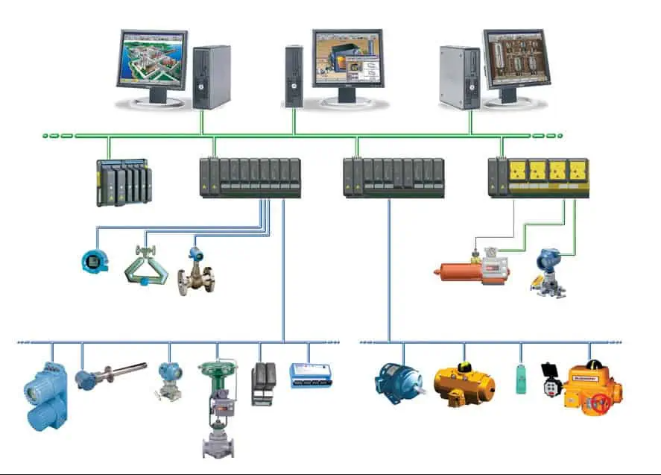
- База података: DCS системи поседују заједничку базу података у којој се чувају подаци о процесу, параметри контроле и историјски подаци, што омогућава кохерентно управљање свим деловима система.

Слика 7 DCS

Centum

CENTUM Yokogawa DCS је DCS систем који је развила компанија Yokogawa. Овај систем је познат по високој поузданости, флексибилности и способностима за интеграцију у различите индустрије као што су нафта, гас, хемијска индустрија и производња електричне енергије.
Основне одлике CENTUM Yokogawa DCS:
- Интеграција: CENTUM омогућава интеграцију различитих подсистема у јединствени контролни систем. Ово омогућава операторима да управљају сложеним процесима са једног интерфејса.
- Хиерархијска архитектура: Систем је дизајниран са хиерархијском архитектуром, где су контролне јединице на различитим локацијама у процесу. Ово омогућава бољу дистрибуцију контроле, смањује ризик од отказа целог система и повећава поузданост.
- Управљање у реалном времену: Систем користи контролере који раде у реалном времену како би управљали процесима, од сензора и актуатора до сложених система за управљање производњом.
- Управљање алармима: CENTUM системи су познати по напредном управљању алармима. Оператори могу подесити аларме за критичне параметре и добијати упозорења у случају проблема, што омогућава брзо реаговање на промене у процесу.
- Флексибилност и проширивост: CENTUM је флексибилан систем који се може прилагодити потребама различитих индустрија и проширити са додатним контролерима или модулима у складу са потребама фабрике.
- Употреба програма за секвенцијално управљање: Yokogawa системи подржавају различите програме за контролу секвенци, који омогућавају аутоматизацију сложених процеса који захтевају прецизне редоследе операција.

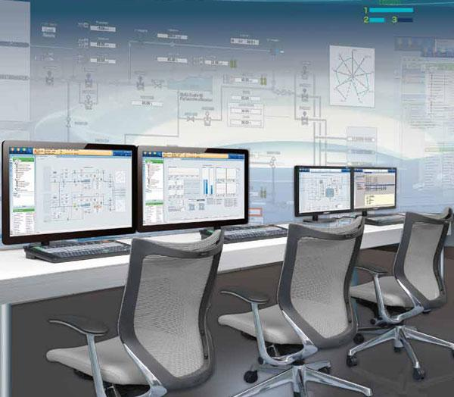
Слика 7.1 Yokogawa DCS

Архитектура Centum ситема

Архитектура CENTUM система је дизајнирана тако да омогући ефикасну и скалабилну контролу великих и комплексних индустријских постројења. Ево како изгледа његова основна архитектура:

Основни елементи CENTUM архитектуре:

Field Control Station (FCS) – Контролни станице на терену:
- Human Machine Interface (HMI) – Човек-машина интерфејс
- Vnet/IP – Индустријска мрежа за комуникацију
- Engineering Workstation (EWS) – Инжењерска радна станица
- Advanced Process Control (APC) и аналитичке функције
- Historian – Историјски сервер
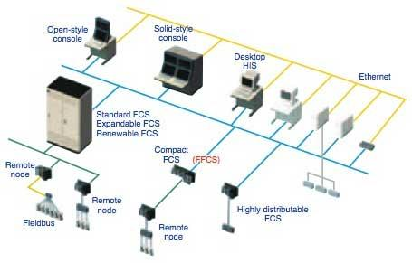
Слика 7.2 Архитектура FCS

Field Control Station (FCS) – Контролни станице на терену:
FCS је срце CENTUM система. Ради се о рачунарском уређају који извршава све логичке и регулационе функције и управља директно уређајима у процесу, као што су вентили, пумпе, сензори итд.Ове станице обрађују податке у реалном времену и могу радити аутономно, што омогућава веома поуздан рад чак и ако други делови система имају квар.FCS је дизајниран тако да буде отпоран на кварове, са резервним системима (redundancy) који осигуравају континуитет рада. FCS чини основу за управљање процесима у реалном времену у CENTUM архитектури. Састоји се од неколико компоненти које раде заједно како би осигурале непрекидан и поуздан рад индустријског процеса.Главни делова FCS чвора (node) у CENTUM систему:

1. Процесорска јединица (CPU)
- CPU је срце FCS чвора, који управља логиком процеса и обавља све операције управљања. Ова јединица прима сигнале од сензора и других уређаја, извршава задату логику и шаље команде назад до извршних уређаја као што су вентили и мотори.
- Процесори су дизајнирани за рад у реалном времену, што значи да морају брзо реаговати на промене у систему и извршавати задате инструкције са малим кашњењем.

2. I/O модули (Input/Output модули)
- I/O модули служе за комуникацију са физичким уређајима у процесу. Они обрађују улазне сигнале са сензора (као што су температура, притисак, проток) и излазне сигнале који управљају извршним елементима (као што су вентили, пумпе и грејачи).
- Постоји више типова I/O модула, укључујући:
  - Аналогни I/O (за континуиране сигнале, нпр. температура или притисак)
  - Дигитални I/O (за ON/OFF сигнале, нпр. статус вентила)
  - Specijalizovani I/O модули (за комуникацију са паметним уређајима преко протокола као што су HART или Foundation Fieldbus)

3. Комункациони интерфејс (Communication Interface)
- FCS је опремљен комуникационим интерфејсима који омогућавају повезивање са другим компонентама у систему као што су инжењерске станице, HMI и други чворови у мрежи.
- Vnet/IP је мрежни протокол који се користи за комуникацију између FCS чворова и других делова DCS-а у Yokogawa CENTUM систему. Ова мрежа је дизајнирана да омогући брз и сигуран пренос података, са уграђеном редундантношћу.

4. Меморијска јединица (Memory)
- FCS чворови поседују меморијске јединице у којима се чувају подаци о конфигурацијама система, програми логике (контролни алгоритми), историјски подаци и привремени оперативни подаци.
- Меморија је критична за чување тренутног стања система и података потребних за контролу процеса.

5. Редудатност система (Redundancy)
- Једна од кључних карактеристика FCS чворова у CENTUM систему је редундантност, што значи да постоје резервне компоненте за критичне делове система. На пример, CPU модули и комуникациони интерфејси могу бити дуплирани како би се осигурао непрекидан рад чак и ако дође до квара у једном од модула.
- Овај концепт обезбеђује да систем остане у функцији без застоја и са минималним губитком података чак и у случају хардверских проблема.

Human Machine Interface (HMI)
HMI је интерфејс који омогућава оператерима да прате и управљају процесом. У CENTUM систему, HMI станице су повезане са FCS и приказују податке о процесу у реалном времену.Систем пружа интуитивне и графички богате приказе, са алармима, трендовима и подацима који помажу оператерима да брзо реагују на било какве промене или потенцијалне проблеме.HMI обухвата и SCADA функције које омогућавају надзор и контролу над више различитих постројења са једне локације.

Vnet/IP – Индустријска мрежа за комуникацију
CENTUM систем користи Vnet/IP, Yokogawin напредни мрежни протокол за комуникацију. Овај протокол је оптимизован за високо поуздану и брзу комуникацију између свих делова система.Ова мрежа омогућава повезивање FCS, HMI и других компоненти као што су PLC (програмабилни логички контролери) и SCADA системи, што омогућава једноставну интеграцију и флексибилност.Vnet/IP је такође отпоран на кварове и омогућава високу брзину преноса података, што је важно за реално-временске процесе.

Engineering Workstation (EWS) – Инжењерска радна станица
EWS је корисничка станица која служи за конфигурисање, програмирање и одржавање FCS и целокупног DCS система. Инжењери користе EWS да праве измене у софтверу, ажурирају логичке секвенце, додају нове уређаје и прате перформансе система.Ова радна станица такође омогућава симулацију процеса и тестирање логике пре него што се примени у стварном окружењу.

Historian – Историјски сервер
CENTUM систем укључује и историјске сервере који снимају и чувају податке о процесима током дужег временског периода. Ови подаци су корисни за анализу трендова, решавање проблема, оптимизацију процеса и задовољавање захтева у погледу квалитета и усаглашености са прописима.

Advanced Process Control (APC) и аналитичке функције
CENTUM омогућава интеграцију напредних алгоритама за контролу процеса, као што су предиктивна контрола, оптимизација и детекција кварова. Ови алати помажу у побољшању ефикасности процеса, смањењу потрошње енергије и смањењу отпада.

Праона шећерне репе у Centum систему

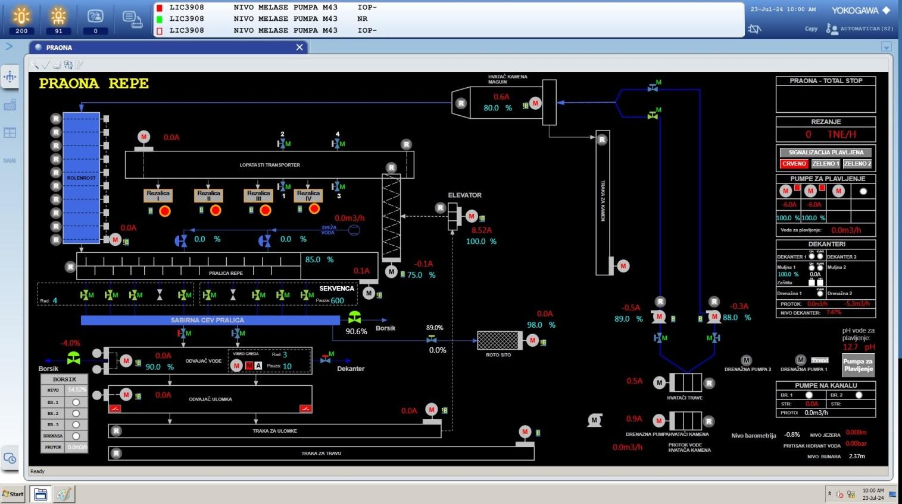

Слика 7.3 Изглед праоне репе у Centumu

На слици 7.3 је приказна како графички изгледа праона шећерне репе у Centumu,приказани су сви елементи система и омогућено је управљање са сваким елементом посебно.Направљене су блокаде и аларми .Блокаде служе као дозволе за рад јер елеменат у систему не сме да ради ако онај пре и после њега није у раду ,док аларми служе да јаве оператеру ако су вредности у недозвољеним границама.Оператер управаља са елеметима тако што мења вредности излазних сигнала које Centum даље шаље уређајима.То функционише тако што оператер отвори прозор жељеног елемента у Centum-у, и тада може да промени излазни управљачки сигнал .

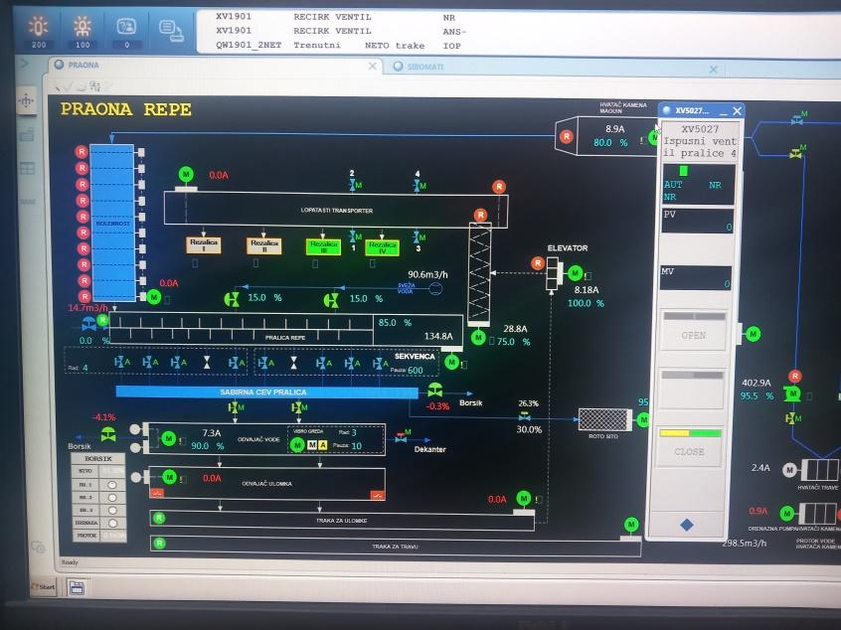
Слика 7.3.2 Отворен проз за управљање са вентилом

Систем аутомаТСког упраВЉАЊа резалица шећерне РЕПЕ

Мана система праоне шећерне репе је што не постоји систем аутоматског управљања резалице већ оператер мора сам у Centum-у да управља са системом резања шећерне репе.То функционише тако што оператер на основу података о количини репе и жељеној количини исечене репе по сату сам ручно пали резалице ,сам одређује када ће коју резалицу да упали или угаси и сам морао да реагује на аларме квара резалице .Недостаци оваквог полу аутомацког система резања репе су :
- Неједнак број радних часова сваке од резалица појединачно
- Несигурно реаговање на аларме у систему
- Веће шансе за појаву квара у систему
- Несигурност самог система

Реализација у Codesys окружењу

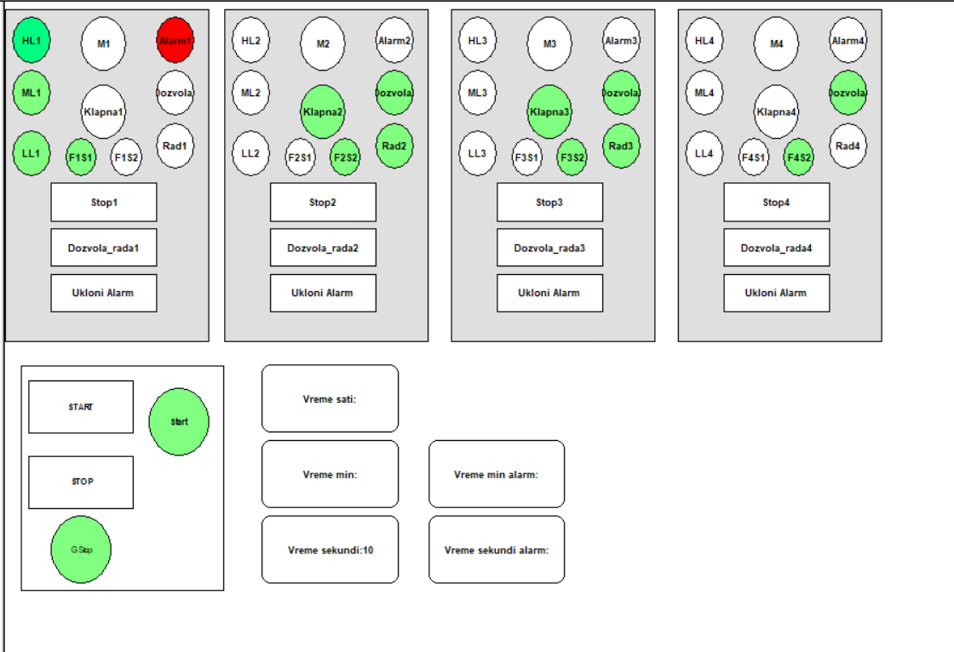
Слика8.1 Модел систеа аутоматског управљаља резалица

На слици 8.1 урађен је система аутоматског управљања резалица шећерне репе у Codesys окружењу.Систем се састоји од тастера старт ,стоп и гстоп који су везани за управљање целим систем. Док имамо још тастере дозвола рада ,стоп и потврда аларма за сваку од четри резалице .

Пре почетка рада потребно је да се одреди време секвенце, то је време после којег се једна резалица гаси а друга пали ради што мање потрошње сваке од четри резалице,потребно је још и одредити време аларма .Време аларма представља време колико систем може да буде у алармном стању а да се не искључи. Након што су времена задата,поставља се иницијално стање система, потребно је да су клапне свих резалица затворене F1,F2,F3,F4.
Потребно је пре пуштања у рад да дамо дозволу рада резалицама ,само оне резалице које имају дозволу рада могу да раде,и истовремено максимално раде две резалице .Када притиснемо тастер старт почињу са радом две резалице које има дозволу за рад или једна ако остале немају дозволу рада,са тим што предост има резалица један јер до ње репа најбрже стиже (најближа је почетку тракастог транспортера), а трудимо се да четврту резалицу користимо што је мање могуће јер је старија, брже се квари и најдуже треба репи да дође до ње.Ако више резалице имају дозволу раду рада ,онда секвенциално раде по две резалице са тим да покушавамо да избацима четврту резалицу из секвенце ако је то могуће.Секвенца резалице се мењају на време које смо пре почетка рада дефинисали ово радимо јер док две резалице рада трећа може механички да се припреми за рад.Ако зауставимо једну од резалица која је у раду онда почиње са радом она резалица која има дозволу рада а није у раду.Када се притисне тастер стоп све резалице се гасе и губе дозволу рада само аларми остају,док ако се притисне гстоп све стаје укључујући и аларме.

Принцип рада једне резалице

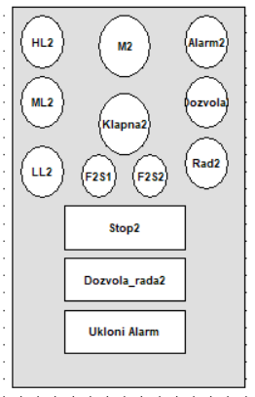
Слика 8.2 Модел резалице

Све резалице раде на истом принципу оне на себи имају сензоре за три нивое репе унутар бункера резалице(низак,средљи и висок ) ,и постоји сензоре за положај клапне .
Да би резалица била у могућности да ради потребно је да клапна буде затворена и да сва три сензора нивоу буду искључена .
Ако нам оператер да дозволу за рад и укључи систем тада резалица креће са радом .Клапна тада креће да се отвора и када се отвори тада репа креће да уапда у бункер .

Када ниво репе у бункеру достиге средњи(упаљени сензори за средњи и низак ниво) тада се пали мотор и резалица креће са радом.Резалица ради континуално све док је у секвенци њено време за рад или док је оператер не искључи .Постоје два ситуације када ће резалице доћи у алармно стање:
- Када ниво репе буннкеру прекорачи максималан ниво(упали се сензор за детекцију максимума у бункеру) .Тада се затвара клапна и пали аларм који обавештава оператера .Аларм ће бити упаљен све док се ниво у бункеру не спусти испод максималног или док не проће време одабрано за трајање аларма.Ако задато време прође тада ће се резалица искључити (угасити мотор) и изгубиће дозволу за рад .Да би се у том случају уклонио аларм потребно је да оператер притисне тастер за потврду аларма и да се резалица врати на почетно стање(сви сензори нивоа угашени и клапна затворена)
- Када ниво репе у бункеру буде испод минималног нивоа (сва три сензора нива буду искључена),тада се мотор резалице искључује резалица стаје са резањем и пали се аларм . Аларм ће бити укључен све док ново репе у буннкеру не достигне средњи(упаљени сензор за средњи и минимални ниво) или док не истекне задата време аларма .Ако ниво у бункеру достигне средњи ново тада се опет мотор укључује и почие резање,док ако истекне време аларма тада се систем понаша као и код истека времена алрма максимума.

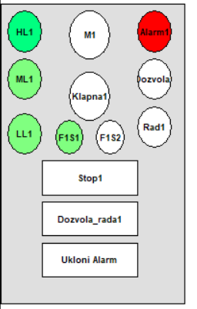
Слика 8.2 Резалица у аларму

Закључак

Основи циљ пројекта био је приказивање и унапређивање система аутоматског управљања праоне шећерне репе. Први део нам је говорио о само историјату и основама прављења шећера, упозанавањем са деловима система праоне шећерне репе . Док у другом делу је приказа како функционише сама праона шецерне репе уз P&I дијаграм и табелу улаза и излаза система ,објашњен је рад Центум систем и за крај приказан је модел система аутоматског управљања резања шећерне репе у Codesys окружењу .Аутоматизација у процесу прања шећерне репе представља критичну компоненту за одржавање ефикасности и конзистентности у производњи шећера. Овај рад је показао како употреба DCS система, попут Centum Yokogawa, омогућава прецизну контролу и надзор над свим корацима процеса, од почетног пречишћавања до резања репе. Интеграција ових система не само да повећава продуктивност, већ значајно смањује оперативне трошкове и грешке у процесу. С тим у вези, аутоматизација праонице шећерне репе показује се као суштинска за модерне фабрике шећера, постављајући стандарде у ефикасности и одрживости производње шећера.

Литература

- https://www.secerana-crvenka.rs/
- https://en.wikipedia.org/wiki/Distributed_control_system
- https://www.yokogawa.com/eu/solutions/products-and-services/control/control-and-safety-system/distributed-control-systems-dcs/centum-vp/
- https://www.yokogawa.com/us/solutions/products-and-services/control/control-and-safety-system/distributed-control-systems-dcs/centum-vp/
- https://www.realpars.com/blog/yokogawa-dcs
- https://srla.wuxiconveyor.com/info/paddle-conveyor-s-feature-and-types-of-paddle-23612411.html
- https://hr.kinsealhmi.com/info/pros-and-cons-of-automation-99311353.html
- https://setingsilosi.com/proizvodi/puzni-transporteri/
- https://sr.wikipedia.org/sr/Automatizacija
- https://process.honeywell.com/us/en/products/turbomachinery-automation-systems/ccc-inside/ccc-inside-for-yokogawa-centum-vp
- https://sr.wikipedia.org/wiki/%C5%A0e%C4%87erna_repa
- И. Каменко, В. Чонградац, (2016), Управљање процесима рачунаром кроз примере измењено издање
- User Manual for PLC programming with Codesys 2.3 published by
3S-Smart Software Solutions,2010.
- С. Шушић, С. Петров , Г. Кукић, В. Синобрад, П. Перунвић
Б. Коронсовац, Ђ. Башић, Основе технолиге шећера

Кратка биографија

Ђорђе Ристић је рођен 1.8.2001. године у Врбасу. Основну школу „Вук Караџић“ завршио је 2016. Године у Црвенки . Средњу техничку школу „Михајло Пупин“ завршио је 2020. године у Кули. Факултет техничких наука у Новом Саду, Одсек за рачунарство и аутоматику, уписао је 2020. године. Школске 2022/23. године уписао се на смер Рачунарски управљачки системи. Положио је све испите предвиђене планом и програмом.

